新北区教育关工委

工作简报

2023年第 1期 (总第37期)

新北区教育系统关心下一代工作委员会编 2023年3月20日

|  |
| --- |
|  |

目 录

1. **重点工作**

**1.我区教育关工委召开2023年工作部署会（2）**

1. **特色工作**

**1.红领巾寻访退伍军人 中医娃传承革命志向（4）**

**2.革命精神代代传 童心向党乐成长（8）**

1. **工作简讯**

**1.兔年元宵，让校园绽放欢笑（12）**

**2.让爱传递（15）**

**3.奔牛实小联合社区为老党员提供微服务（18）**

**4**.**春日学雷锋，情系敬老院（21）**

**5.小雷锋 跟党走 传承奉献手拉手（22）**

**6.学习雷锋好榜样  三月花开助人乐（26）**

**7.学习雷锋精神 共筑榜样力量（29）**

**8.做雷锋精神的“小种子”（31）**

1. **一句话信息(34)**

**一．重点工作**

**1.我区教育关工委召开2023年工作部署会**

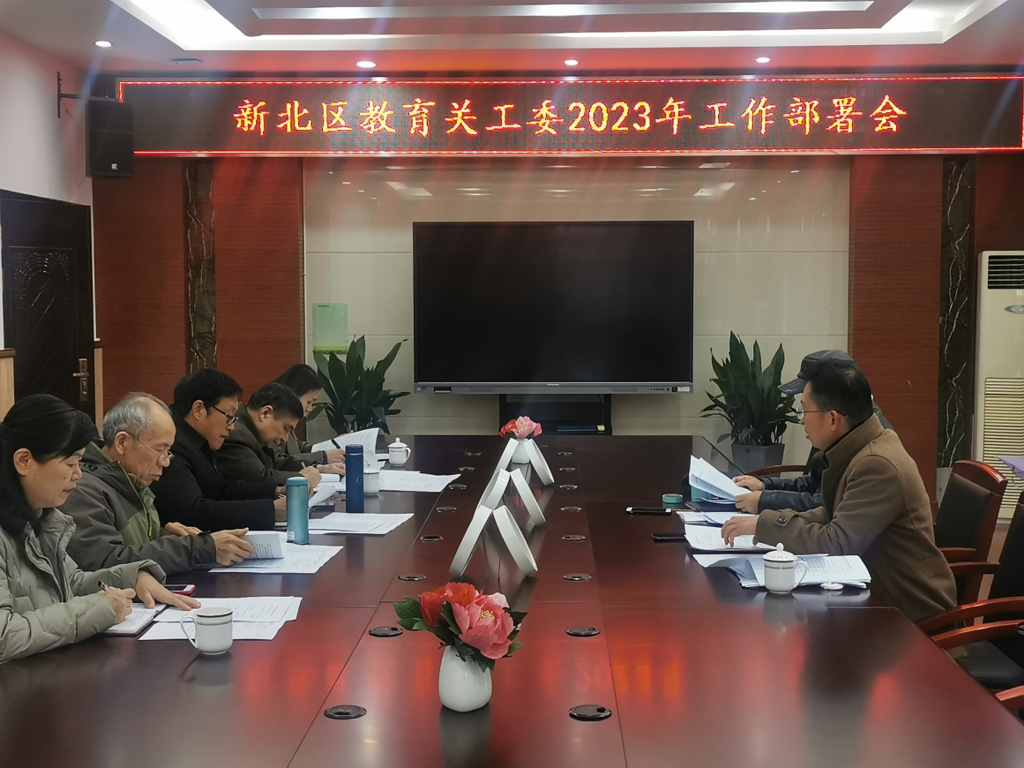

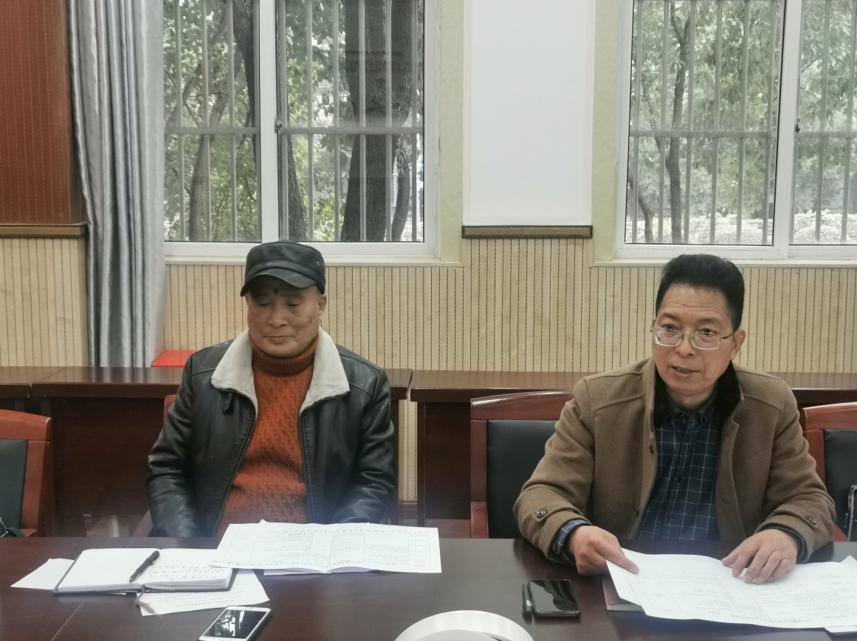

新北区教育关工委2023年工作部署会3月17日在泰山小学召开。宣玉兴、何耀平、陈兰芳、蒋冬梅、许才华、袁祖英、徐建良、肖吉参加会议。

会议传达学习了常州市教育关工委、新北区关工委2023年工作意见，认真解读了《2023年新北区教育关工委工作计划》，主要有：以党的二十大精神为指引，把牢工作方向；以“立德树人”为根本，持续深化核心价值观教育；以均衡发展为目标，扎实推进关工委优质化建设；以精准服务为要求，提高青少年关爱工作实效；以家校社共育为标尺，助力创造良好教育环境。推进全区教育关工委工作再上新台阶。

受常务副主任宣玉兴同志委托，何耀平同志围绕梳理出来的2023年度五项重点工作（“我是强国小主人”主题征稿活动、2023年主题教育读书征文活动、家长学校总校市级督查、学校关工委优质化建设工作、征集社会主义核心价值观精品项目优秀案例参评），详细讲解了活动比赛或材料上报时间、各项活动具体内容、任务数量、相关学校、人员分工等，使全体与会人员明确了工作目标、理清了工作思路，从而及早谋划，有的放矢、有条不紊开展工作。

（新北区教育关工委）

**二．特色工作**

1.**红领巾寻访退伍军人 中医娃传承革命志向**

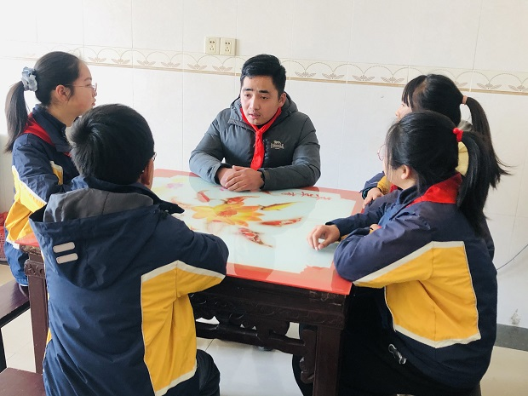

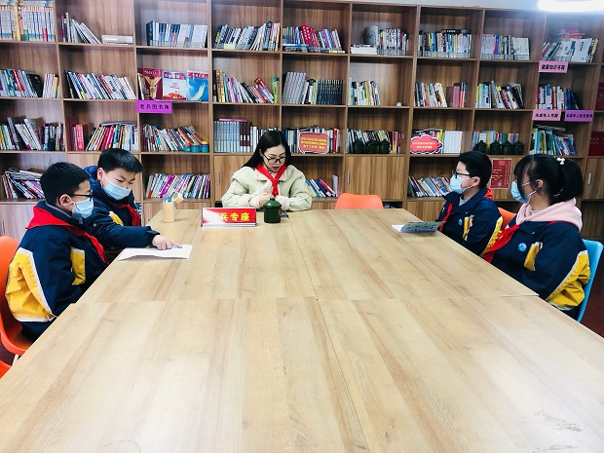

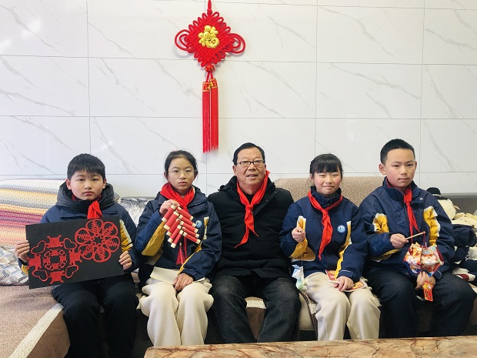

为发扬革命传统，传承红色基因，培养少先队员的爱国意识，厚植爱国拥军情怀，鼓舞少先队员从小树立报国之志，2023年春节期间，孟河中心小学六（2）中队的少先队员们在学校关工委、大队部的号召与组织下，走进退伍军人的家中，送上新年最诚挚的祝福。

蒋兴宇、蒋典慧等几位少先队员一起来到**退伍军人蒋亚平**家中，蒋亚平曾在秦皇岛当兵两年，他是技术兵，学习电子对抗技术，将其应用到军事上。他回忆起自己的军旅生活：“在部队里，每天和战友一起摸爬滚打、刻苦训练的日子非常难忘，尤其是到了冬天拉练，和战友一起翻山越岭，在户外做饭，和战友产生了很深的情谊。我非常怀念和战友朝夕相处的生活，如果再给一次机会，我会继续留在部队。”队员王子彧一脸疑惑：“当兵这么辛苦，您是怎么坚持下去的？”蒋亚平毫不犹豫地回答：“参军入伍、报效祖国是自己的梦想，为了国防事业的发展，再苦再累也能坚持。”退伍后，蒋亚平积极投入到家乡建设中，政府安排他在消防队工作，两年后，他在孟河卡口工作了十一年，直到今天。疫情期间，卡口工作较为辛苦，作为一名共产党员，他把人民的利益放在第一位，为了抗疫两三个月没有回家，甚至在儿子出生时，仍坚守在一线。

贡煊博、李俊诚等几位队员来到齐梁社区党群服务中心，在这里，他们见到了**书记许苏娟**。交谈中，少先队员们随许书记的记忆回到了她小时候，她从小受到了很多爱国教育，由于家中有人参军，家里墙上张贴着董存瑞炸碉堡之类的照片，电视上、报纸上、课本上也有许多战斗英雄的事迹，看到这些，她心里十分震撼，于是就立志长大入伍当兵、报效祖国，她知道祖国的发展需要有人去当兵。到了高中，国家征兵，当兵的氛围很浓厚，周围的人都觉得报效祖国是无比光荣的，她认为自己作为新一代的适龄青年有责任、有义务去担当，去把虎视眈眈的敌人阻挡在国门之外，所以就报名参加了。谈起在部队里的经历，许书记仿佛历历在目：“当时我们排雷兵要冲在最前面排雷，做士兵们最坚强的护盾，哪怕雷没有排干净，心里很害怕，我们也要把危情保障做到位。”听到这，队员们心中不禁捏了一把汗，敬佩之情油然而生。许书记语重心长地勉励少先队员们：“中华民族的复兴需要有思想、有文化、有道德、有纪律、会创造的人，不管什么岗位，都需要这样的合格人才为社会做贡献。你们肩负着祖国的未来，任重而道远，你们佩戴的鲜红的红领巾是革命先烈用鲜血染成的，用宝贵的生命换来的，它代表着荣耀、责任。同学们，你们必将会成为对国家、对社会有用的人，让我们为祖国更好的明天一起努力、一起加油！”

何煦心、张雅馨等几位队员带着自己制作的新年礼物来到**退伍老兵袁锁林**家中，“爷爷，您当年为什么而当兵？”张雅馨问道。已过花甲之年的袁爷爷怀着一腔热血激动地说：“为了响应党的号召，保卫祖国是每个中国人的职责。” 18岁即入伍的袁爷爷如今仍然清晰地记得自己当了四年零两个月的兵，他自豪地告诉队员们自己获得了四次连队嘉奖。袁爷爷回忆说：“当年我在黑龙江沈阳军区当陆军，我们部队主要搞严防建设和军训，当时条件很艰苦，部队住在山洞里。但是我们都不怕吃苦，部队的凝聚力很好，非常团结，大家都积极上进，入团入党。”袁爷爷吃苦耐劳、积极进取的革命精神感染着在场的每一位少先队员。

**民警吴凯军**向陈可瑶、邱梦媛等几位队员讲述参军时难忘的经历：“第一年在新兵连，基本上每天晚上都睡不踏实，我是冬季入伍的，天气很冷，让我最头疼的一件事是叠被子，军人叠的被子就像豆腐块一样，每天早上五点半起来叠被子，班长如果看到我们的被子叠得不好，就让我们重新叠。我参加过两次抗洪抢险，那是最艰苦的时候，为保障群众的安全，我们连夜赶到灾区救灾。当时安顿在一所小学里，几天几夜都没睡好觉，每天来不及打地铺，席地而睡，基本上人一躺下就要睡着了，眯半个多小时就又要上前线了，虽然很危险，但是我感到很光荣。”尽管当兵的日子很辛苦，但是吴凯军从未后悔过，因为当兵磨练了他的意志力。龚彦文十分好奇：“部队纪律严格吗？” 吴凯军说：“部队有严格的时间安排，就像学校的课表一样，必须在规定的时间内完成规定的事情，每天早上六点二十起床，八点操课，进行军事训练，下午进行体能训练、军事技能训练，期间还有战备、维稳等，晚上七点看新闻联播，十点熄灯睡觉。”队员们豁然开朗，正是这样铁一般的纪律磨练出了军人钢铁般的意志！

通过近距离聆听退伍军人的故事，进一步坚定了少先队员们永远听党话、跟党走的信念，坚定了队员们传承革命薪火、赓续红色血脉、凝聚精神力量、永葆初心使命的决心。（孟河中心小学关工委）

**2.革命精神代代传 童心向党乐成长**

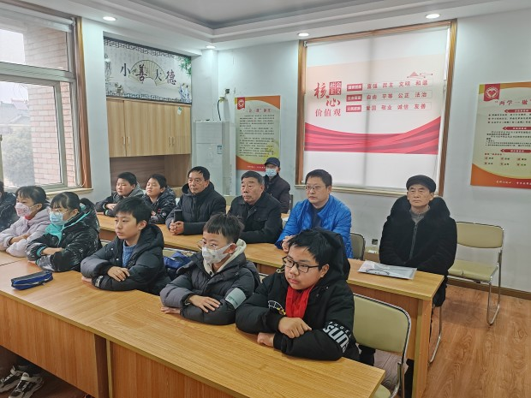

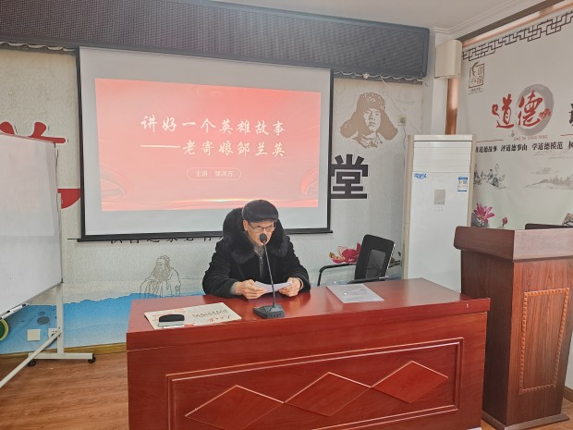

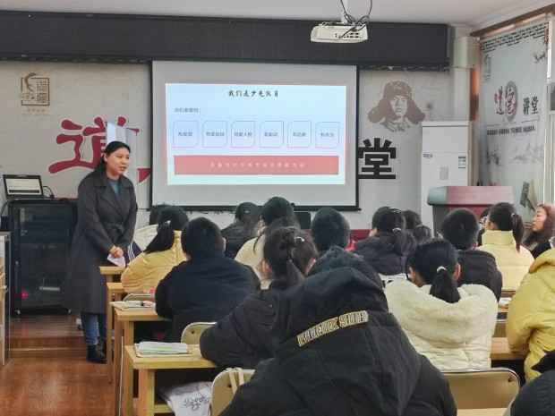

　　草长莺飞二月天，拂堤杨柳醉春烟。在这春水初生，春花初盛时节，人间迎来一片繁盛，魏村街道临江社区校外辅导站2023年春学期也顺利开班啦!2月18日，临江社区校外辅导站第一课主题活动如期开展。上午八点半，来自魏村中心小学的同学们早早来到现场，静静等候活动开始。主题活动在同学们热烈的掌声中拉开序幕。魏村街道关工委主任唐士胜、临江社区关工委主任崔友林、魏村中心小学校长吴伟等参加了此次主题活动。

校社牵手  共育新苗

　　临江社区辅导站充分利用魏村地域资源——长江大保护馆、录安洲码头、常泰大桥、红帆广场、渡江一号馆、魏村老街、优秀老党员的奋斗经历，开展大手拉小手活动，把魏村中心小学的“润泽”课程和“研魏之旅”向社区、社会进行深度拓展，把校社联动升级为党建品牌的综合打造，为孩子们提供更优质的服务和引领，把立德树人的旗帜插到新时代少年的心田深处、思想高地。

　　临江社区服务中心条件优越，目前已建有党建、健身、阅读等综合一体的文化环境和硬件设施，后续如进一步改造完善，必将为孩子们提供一个综合性学习新社区，将会吸引和服务更多的孩子，惠及更多的临江家庭。

　　社校合作的“校外辅导站”把学校建在社区里，把学习延展到社区里，闪耀着党的光辉，传递着爱的星火，孕育着成长的希望。我们坚信，以辅导站为连心桥，在党的旗帜指引下，必将描绘出家校社一体化携手共育新时代少年的美好画卷!

追忆英雄  涵养品格

　　临江社区辅导站新学期第一课以“讲红色故事  扬革命精神”为主题，首先向同学们宣讲了魏村当地革命英雄“老寄娘”的故事。讲述者邹洪方是“老寄娘”的孙子，他满怀深情地讲述了“老寄娘”从一个农村妇女走上革命道路的光辉事迹。在数十年前那个战火纷飞的年代，魏村曾被日军侵占。抗日战士张鹏云在邹兰英家附近活动时遭到日军追捕，她二话不说，一把将张鹏云拉进家中藏了起来。安然脱险后，张鹏云对邹兰英说：“你救了我，就收我做寄儿子吧!”从此，许多抗日战士就成了邹兰英家的常客，邹兰英也把他们当亲人招待，还主动当起了地下交通员。邹兰英作为秘密交通员东赴江阴、西去丹阳、南奔常州、北渡长江。她化装成讨饭婆、烧香女、穷村妇、小商贩，把信件缝在衣襟里、填在鞋底下、藏在发髻中，闯过敌人的重重岗哨和检查，为掩护战友和同志，出生入死，不管有多大困难，都凭借着无畏精神和机智勇敢，一次次顺利完成任务，为革命作出贡献。“老寄娘”为了国家和民族存亡舍生忘死的英勇事迹，深深感染着现场每一位同学。

随后，魏村中心小学殷蓉艳老师以“红色故事会”的形式跟同学们上了一堂思政课。在“老寄娘”的启发中，在殷老师的引导下，同学们畅所欲言，纷纷讲述自己所知道的红色故事。其中有抗日英雄杨靖宇，有宁死不屈的刘胡兰，有机智英勇的王二小……在动情的讲述中，革命先辈的身影逐渐清晰，深深映入同学们的脑海，英雄们顽强拼搏、坚决斗争、不向困难低头的精神逐渐沉淀，牢牢刻进同学们的心扉。最后，殷老师请同学们思考：生活在新时代的我们要以怎样的行动来继承和发扬革命先辈的遗志呢?同学们纷纷结合自己的学习和生活经验发表观点。有的说要发扬先辈不畏困难的精神，努力克服生活和学习上遇到的困难;有的说要学习先辈顽强拼搏的精神，勤奋学习，苦练本领，长大为祖国做贡献;还有的说要学习先辈舍己为人的奉献精神，多为家庭着想，为集体着想，为他人、为集体做贡献……

笔绘丹心  书写未来

　　活动的第三个环节是魏村中心小学书法老师徐慧敏老师为大家带来的一堂书法课。徐老师从首先从《灵飞经》和《草堂十志》两本经典小楷字帖引入，带同学们初步了解书法作品的行文方式。随后又跟同学们普及了书法创作的一些基本要求，如临帖、落款等。最后给每位同学发放一张硬笔书写纸，鼓励同学们积极创作。

　　校外辅导站活动是魏村中心校小学对“双减”背景下社会关切和家长需要的积极回应，也是学校积极贯彻义务辅导活动的延续。魏村中心小学教师志愿者和临江社区关工委“五老”同志，通过真诚的关切与呵护，让孩子们在活动中感受快乐、收获成长。丰富多彩的活动不仅让孩子们接受了一次次精神洗礼，更教育引导孩子们听党话、跟党走，树立崇高的理想信念，争做新时代中国特色社会主义的建设者和接班人。 （魏村中心小学关工委）

**三．工作简讯**

**1.兔年元宵，让校园绽放欢笑**

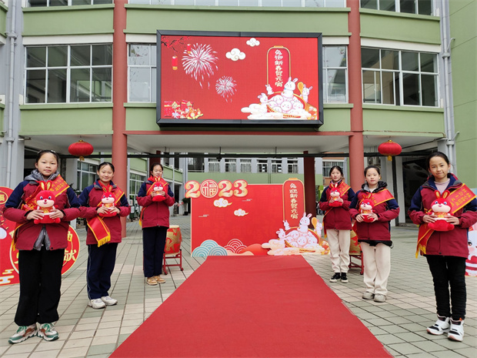

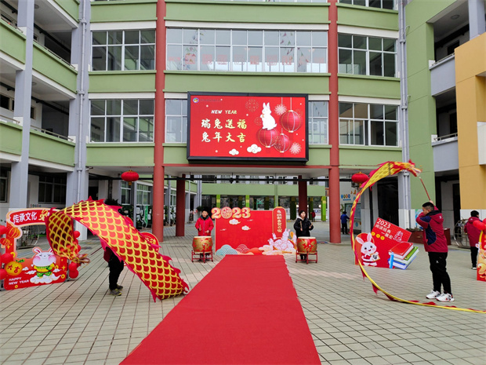

辞旧迎新催春潮，迎新锣鼓闹元宵。今年的开学报到日撞上了新学期第一个传统佳节——元宵节。为弘扬民族文化，营造传统佳节喜庆、祥和的节日气氛，让同学们在多姿多彩的节日活动中开启新的学期，泰山小学关工委、学生处及早谋划，为同学们准备了丰富的节日活动，让疫情后的校园到处充满欢笑。

锣鼓喧天闹元宵

　　校园里也处处洋溢着节日的浓浓氛围。校门口热闹非凡：火红的兔子摇摆着，欢乐的鼓点跳跃着，金色的长龙舞动着，四个兔子“奋进框”分列在两侧，他们一起伴着音乐祝福同学们新的学年“兔”气扬眉，一展宏“兔”，前“兔”似锦。

心灵手巧贺元宵

　　教室门口别有洞天，各种兔年吉祥物悬挂着，有可爱的“低碳萌宠兔”，有传递情谊的祝福贺卡，有龙飞凤舞的书法作品，还有惟妙惟肖的兔年年画。同学们在老师的带领下，三五成群，时而静静欣赏，时而彼此交换意见，时而为自己心中最美的吉祥物投上神圣的一票。

趣猜灯谜乐元宵

　　元宵节猜灯谜活动让同学们乐此不疲。各个班级的猜灯谜活动正在如火如荼的进行中。同学们先在小组内进行猜灯谜热身活动，自娱自乐的同时还不忘琢磨猜灯谜的妙招。接着全班进行大PK，同学们热情高涨，在此起彼伏的欢笑声、惊叹声中，各班的猜谜小达人诞生了。

圈圈圆圆套元宵

　　元宵节的传统习俗活动赏花灯、猜灯谜让同学们乐淘淘，套圈圈传统民俗活动也来为同学们增欢添彩。只见同学们手拿圈圈，一个个目光炯炯，屏住呼吸，瞄准目标，希望新的一年能套住好运。

本次元宵节活动让师生们在享受活动乐趣的过程中，增进了感情，拉近了距离，充分感受到传统节日欢乐的氛围和文化内涵，更展示了他们和谐向上的精神风貌，这是泰山小学尊重文化节的又一次精彩的呈现。 (泰山小学关工委)

2.**让爱传递**

**[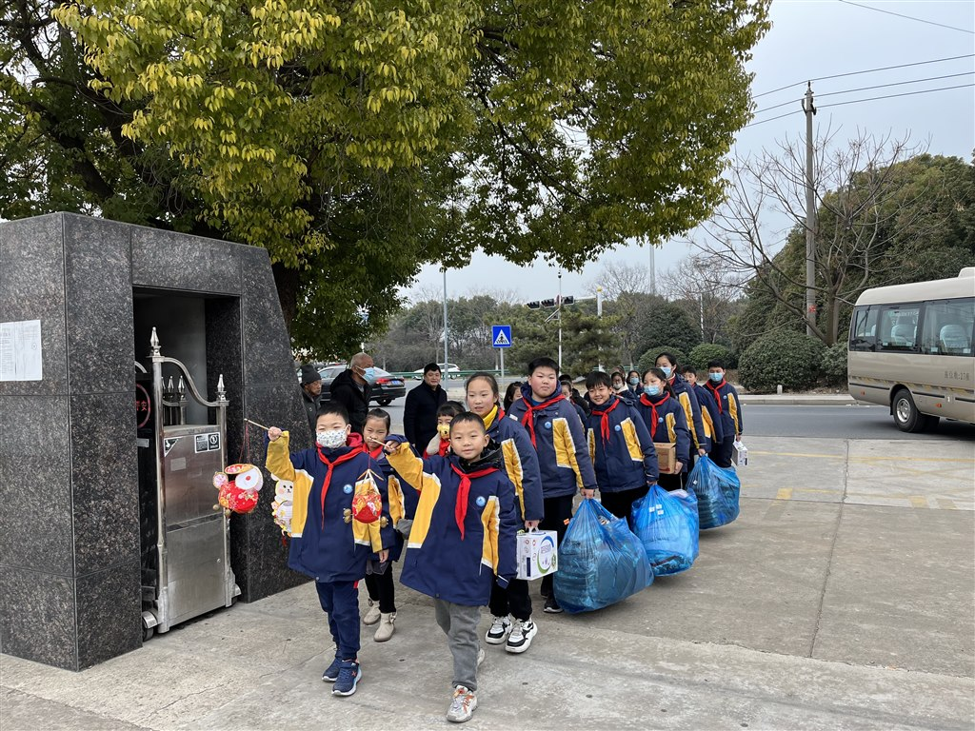](http://oss.bestcloud.cn/upload/20230209/632be19e7e8e4b8f8148886a1f2203ce.jpg)**

**[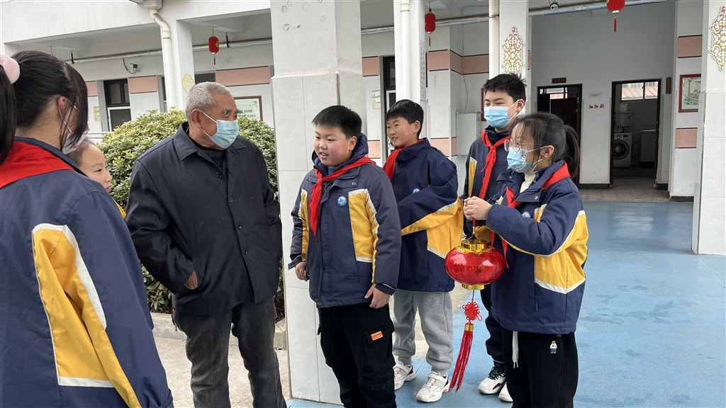](http://oss.bestcloud.cn/upload/20230209/4363301a6c1a49cf80b92bb86e5a3eb1.jpg)** **[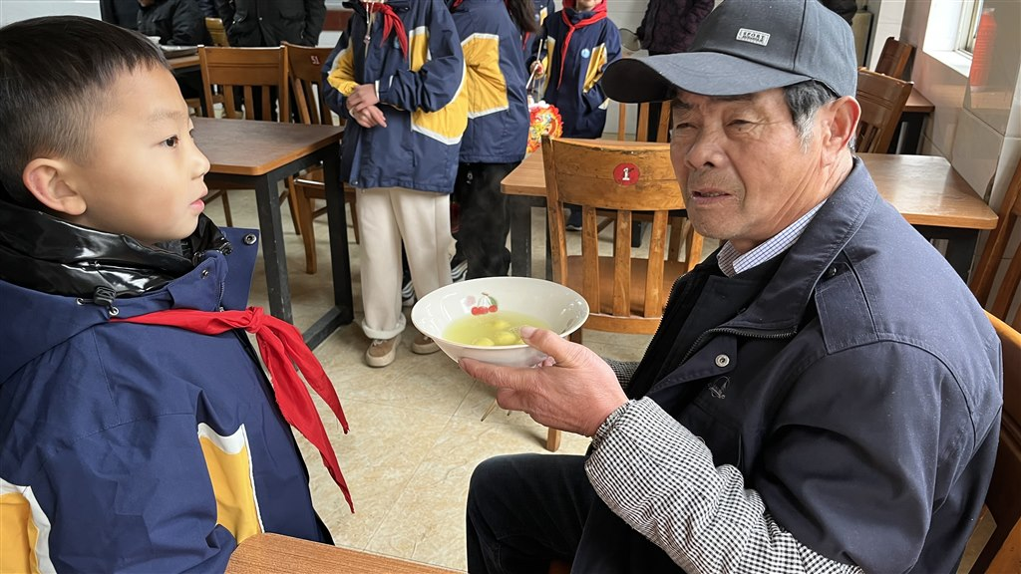](http://oss.bestcloud.cn/upload/20230209/08cac1508ae54a20ab5a14728b7012a0.jpg)**

元宵节是中国传统节日，为进一步弘扬中华传统文化，引导全体少先队员和预备队员体会元宵节活动的文化内涵，了解多姿多彩的节日文化，培养少先队员互帮互助、齐心协力的团队精神和与人为善、助人为乐的良好品质，践行社会主义核心价值观，孟河中心小学于2023年2月5日开展了“我们的节日·元宵”主题系列活动。

捐款压岁钱情系敬老院

“百善孝为先”，队员们走出校园，把书本上“首孝悌，次谨信。泛爱众，而亲仁”，变成真正的敬老课堂，他们选择捐款压岁钱，用于给老人购买礼物。这是出于爱的考虑，压岁钱是长辈对孩子们的祝福，队员们希望用这样的形式，尽自己所能让爱传递。

随后，我校大队部组织少先队员到孟河敬老院慰问爷爷奶奶们。孩子们用自己捐献的压岁钱给老人们买了营养品、水果等慰问品，还帮助老人们打扫卫生。最后还为爷爷奶奶们表演了精心准备的节目，让爷爷奶奶们在欢歌笑语中感受到孩子们对他们的关爱。

喜迎元宵节情满敬老院

元宵佳节当然少不了吃元宵环节。在孟河敬老院，孩子们为爷爷奶奶端来煮好的元宵，希望甜甜的元宵为老人带去一份甜蜜快乐的节日祝福，与老人共同品尝香甜的汤圆。队员还纷纷与老人亲切交谈，详细询问老人的过年情况和健康状况。

一颗小小的汤圆承载着浓浓的爱意，不仅让老人们感受到了浓浓的节日氛围，也感受到了家的温暖。和健康状况。

赏灯猜灯谜情洒敬老院

元宵节也称灯节，灯笼是一种古老的中国传统工艺品，也是喜庆吉祥的象征。队员们将自己制作的元宵灯笼带给老人们观赏，并现场和老人猜灯谜。老人们兴趣十足、热情高涨，有的独自思考，有的互相讨论，大家踊跃参与，认真地思考，整个活动现场到处都充满了欢声笑语。

 孟河中心小学少先队员的到来，让平日里清净的敬老院充满欢声笑语，老人们的脸上都洋溢着幸福的笑容。一份份象征团圆的汤圆，一个个温暖的笑容，一句句贴心的问候，少先队员用简单的行动，朴实的语言，拉近了老人与社会大家庭的距离，让老人感受到了节日的气氛，同时传承了中华民族的传统节日风俗，弘扬了“尊老、敬老、爱老”的社会美德。 （ 孟河中心小学关工委 ）

**3．奔牛实小联合社区为老党员提供微服务**

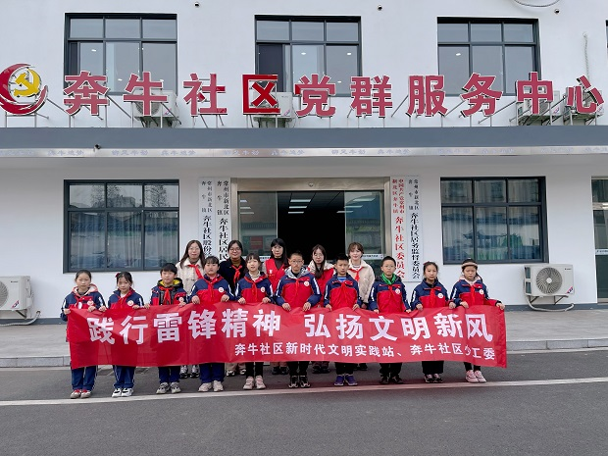

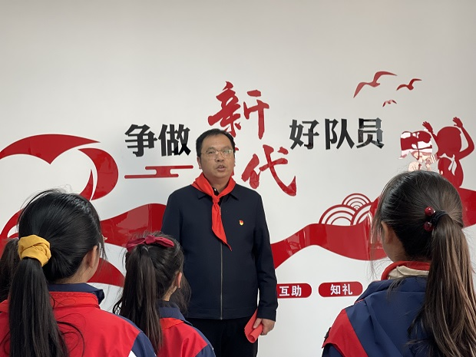

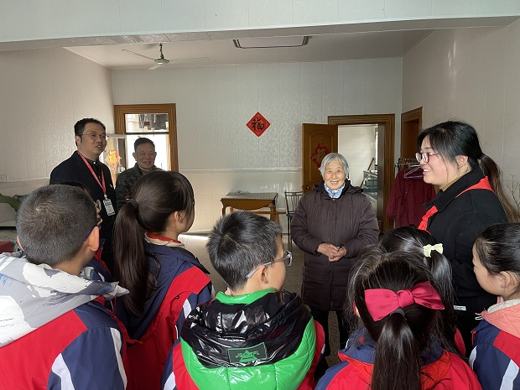

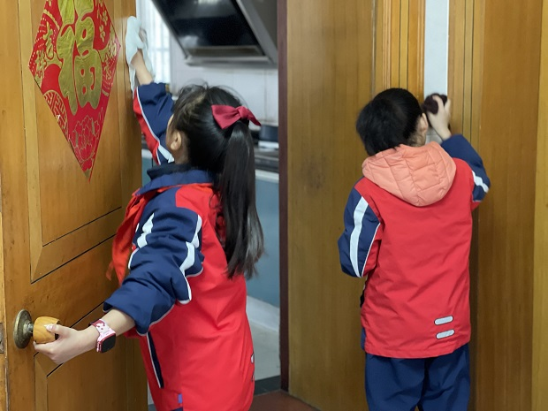

3月5日， 奔牛实验小学关工委、学生处召集四年级的少先队员代表们组成志愿服务队走出校园、走进社区，开展微服务、微行动，弘扬雷锋精神，践行雷锋精神。

社区少工委陈书记首先进行宣讲，热切地与同学们分享雷锋励志名言，鼓励少先队员们积极学习雷锋精神，续写新时代的雷锋精神。随后奔牛实小的少先队员们在奔牛社区党群服务中心，共唱《学习雷锋好榜样》，唱出熟悉的旋律，唱响春日最强音。

做雷锋，担好一方责。社区组织奔牛实小志愿服务队走进社区，深入老党员的家中。在去往活动地点的路上，队员们掏出垃圾袋等工具，认真捡起街道上的瓜皮纸屑、杂物垃圾等，使周边环境焕然一新，以实际行动弘扬雷锋精神，传递社会正能量。

来到老党员的家中，少先队员们热情地向两位老党员打招呼，通过帮助两位老人收拾整理房屋、打扫卫生、展现自己最拿手的才艺等方式，切实把温暖和爱心送到老人心坎上，让两位老党员感受到奔小新绿牛娃们的最美姿态，增亮红领巾的底色。（奔牛实验小学关工委）

**4.春日学雷锋，情系敬老院**

3月3日下午，一群身着滨中校服的学子活跃在常州市鼎武医院康乐中心：周瑾皓、冯禄恒、张正宇同学正仔仔细细地打扫着房间，不放过一处污渍;石宇婧、朱晴、蒋予煊同学演唱着了活力满满的流

行歌曲《少年》……

　　这是常州市滨江中学(省常中集团滨江分校)关工委、团委组织的2023年学雷锋主题志愿服务活动里的一幕。本次活动以“春日学雷锋，情系敬老院”为主题，由高一茱同学担任现场主持，来自八年级的21位优秀学生代表参与活动，包括缪盈、孙涵菽、黄甜蜜、严谨婉盈、张欣怡、张梓轩、吕雨君、刘心悦、黎圣冉、农思瑶、张嘉慧、唐熙雯、张楠楠、朱红军、戴芯蕊。

鼎武医院的郭主任和邓主任向志愿者的到来表示欢迎，简要介绍了康乐中心的发展情况。之后，志愿者们按事先分组，开展了表演节目送温暖、打扫卫生献爱心、促膝谈心递真情和拍照合影留回忆活动。通过闲聊，志愿者们了解了爷爷奶奶们在康乐中心的日常生活，也向他们介绍了校园内外的新近趣事，还表演了多样的文艺节目，包括舞蹈《霍元甲》和《茉莉花》、合唱《岳阳楼记》和《爱火》、独唱《我的歌声里》、葫芦丝独奏《月光下的凤尾竹》、小提琴独奏《沂蒙山小调》。尽管表演稍显青涩，但爷爷奶奶们热烈的掌声、真诚的笑容是志愿者们的最暖的收获。

此次活动进一步弘扬“奉献、友爱、互助、进步”的志愿精神，努力优化志愿服务组织体系和项目建设，更好地发挥志愿服务实践育人功能，不断践行滨江中学“温润化人”的办学理念。

（滨江中学关工委）

**5．小雷锋 跟党走 传承奉献手拉手**

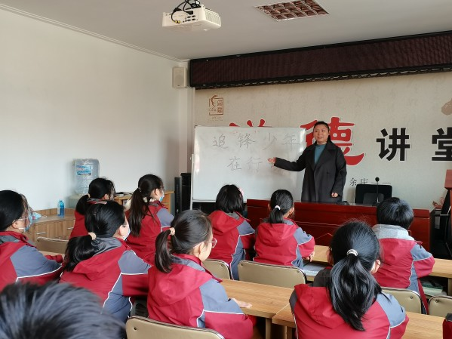

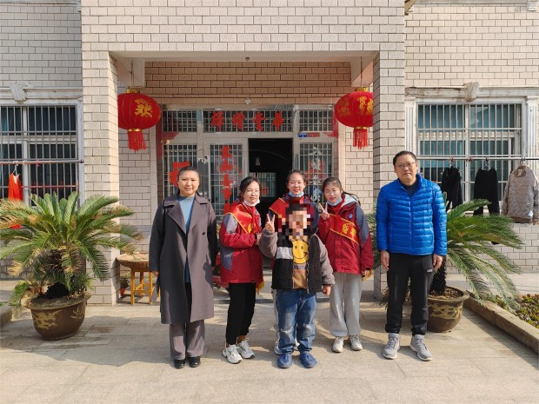

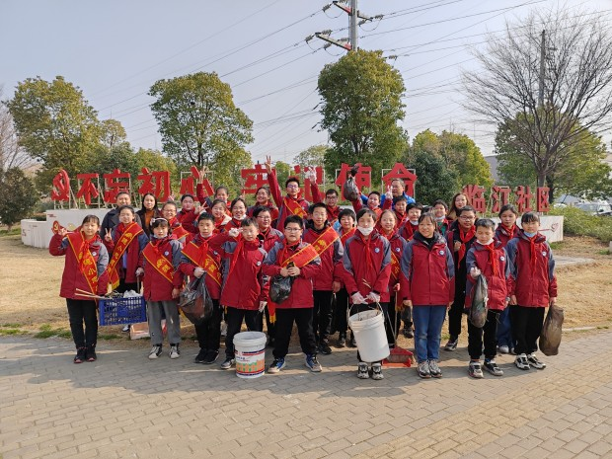

阳春三月，万物复苏，所有美好如期而至。在这满眼芳菲的季节，雷锋精神如一缕春风，传遍校园，传递于孩子们的心间。2023年3月5日是第60个“学雷锋纪念日”，为弘扬“奉献、友爱、互助、进步”的雷锋志愿精神，培育新时代的“小雷锋”，3月4日，魏村中心小学联合临江社区校外辅导站开展了“追‘锋’少年在行动”的

学雷锋志愿服务活动。

学习雷锋好榜样

　　上午八点半，魏村中心小学志愿老师们与临江社区校外辅导站的同学们共聚一堂，重温雷锋故事，传承雷锋精神。

辅导员殷蓉艳老师跟同学们讲述了解放前雷锋苦难的童年和新中国成立后幸福的少年故事，面对六年级的同学们，殷老师诵读了1956年雷锋小学毕业时写下的一段文字：

　　亲爱的老师、同学们：

　　我们小学毕业了，这要感谢党和毛主席的关怀和培养。毕业以后大家准备升入高一级学校，学更多知识，更好地建设祖国。但是，我坚决响应党的号召，去当新式农民一一做一个好农民，驾驶拖拉机，耕耘祖国大地。将来，如果祖国需要，我就去做个好工人，为实现社会主义工业化贡献力量!将来，如果祖国需要，我就去做一个好战士，拿起枪杆用生命和鲜血保卫祖国，争取做一个人民英雄!

　　同学们，让我们在不同的岗位上竞赛吧!老师们，请你们看我的行动吧!

　　雷锋用自己的实际行动践行着自己的诺言，辅导站的同学们也被雷锋的志向深深感染着。随后，同学们纷纷分享自己所了解到的雷锋故事，有“品学兼优的好学生雷锋”，有“读书迷雷锋”，有“雷锋出差一千里，好事做了一火车”，有“雷锋的节约箱”，有“雷锋的钉子精神”……一个个小故事串联起一个丰满的雷锋形象，他的一生虽然短暂，却为后世留下了宝贵的精神财富，他的精神品质、德行情操犹如一盏启明灯，指明着同学们前进的方向，引领着大家积极进取、不懈奋斗。

学习雷锋，不局限在课堂上，不止步于校园里，同学们将雷锋精神延续到了社会上。用他们“小小的胳臂”，与社区联合，和老师

牵手，一起做出自己的贡献。

关爱同学送温暖

当得知我校一名一年级同学身患疾病却勇敢地跟病魔抗争时，三位六年级大哥哥大姐姐主动要求跟老师们一起去看望这个勇敢的小弟弟。

　　同学们准备了一些爱心礼物，跟随魏村中心小学校长吴伟、副校长徐志宏一起来到了这位小同学家里。老师们亲切询问孩子的病情，了解孩子在学习上和生活中有哪些困难;同学们则与这位小同学互相介绍，彼此认识，并相互约定遇到困难都可以向大哥哥大姐姐寻求帮助。这位小同学年纪虽小，却能勇敢面对病痛的折磨，对生活充满乐观，对学习积极向上，给老师和同学们留下了深刻印象。

　　清洁社区文明行

　　小小志愿者们还来到临江社区开展“清洁社区文明行”志愿者服务活动。他们以临江社区小花园、魏村菜场小广场为中心，向四周辐射开展清扫和捡垃圾活动。

　　活动中，大家不怕脏，不怕累，有序分工，团结协作，有的挥舞扫把清扫地面的垃圾，有的细心清理角落里的烟头、纸屑、废塑料袋等垃圾，个个精神抖擞，干得热火朝天。鲜艳的红领巾在胸前飘扬，小志愿者们笑容满面，用实际行动诠释了“劳动最光荣”的真谛。

　　此次活动的开展，让同学们在活动过程中得到了锻炼，在锻炼中得到了成长。从身边的小事做起，从身边的人帮起，雷锋精神像春风一样拂过了他们稚嫩的心灵，播下了乐于奉献、乐于助人的种子。

雷锋精神我传承，人人争当“志愿红”。魏村中心小学始终以立德树人为根本任务，以培育和践行社会主义核心价值观为主线，将学雷锋活动融入日常，化作经常，以培育新时代雷锋式好少年为己任，努力提升师生社会责任感，让雷锋精神在我们身边永放光芒!

（魏村中心小学关工委）

**6.学习雷锋好榜样  三月花开助人乐**

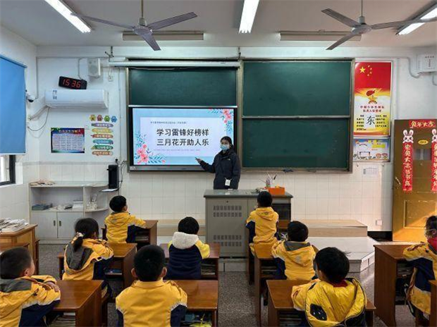

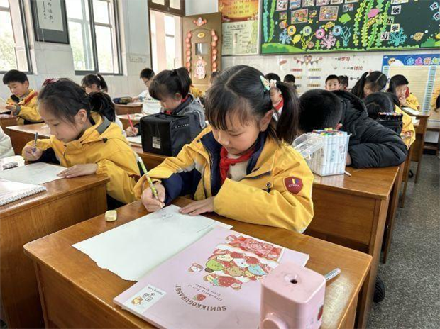

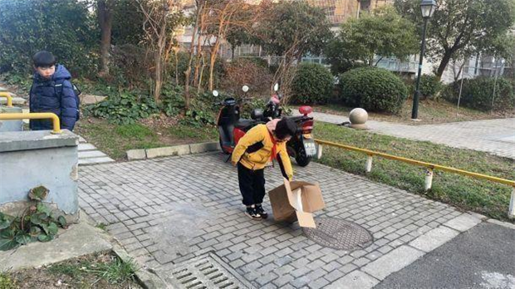

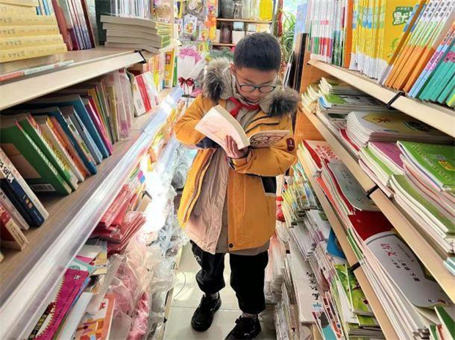

3月5日前后，常州市中天实验学校小学部开展了“学习雷锋好榜样  三月花开助人乐”雷锋日主题系列活动。

　　主题班队：学习雷锋事迹

　　班队课上，各中队辅导员发出了学习雷锋的倡议，号召大家以雷锋为榜样，时时处处向雷锋学习。辅导员带领队员们朗读雷锋的名言和日记、画出自己心目中的雷锋、学唱雷锋歌曲，积极营造了浓厚的学习雷锋氛围。各中队还重温雷锋故事，引导少先队员明白：雷锋精神永远不会过时，他乐于助人、乐于奉献的精神永远在我们的身边。

周末实践：践行雷锋精神

　　为了把雷锋精神落到实处，学校关工委组织队员们开展了社会实践活动。队员们有的来到图书馆，阅读《雷锋的故事》，更加深入地了解雷锋事迹;有的走进纪念馆，感受身边的活雷锋;还有的从身边小事做起，捡起身边的垃圾，帮助爸爸妈妈干家务……在实践中，中天少先队员们通过奉献担当的行动，再次将雷锋精神递进升华!

阳春三月，爱心传递。通过本次学雷锋主题实践活动，少先队员们不仅了解了雷锋的一生和他的伟大事迹，还亲身体会到了雷锋乐于助人，无私奉献的精神，相信大家会把雷锋精神这粒种子，深深埋在自己心底，用实际行动去哺育它，让雷锋精神永放光芒!

（中天实验学校关工委）

**7.学习雷锋精神 共筑榜样力量**

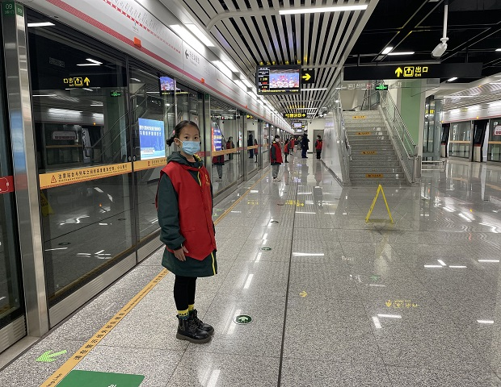

为大力弘扬“奉献、友爱、互助、进步”的志愿服务精神，常州市新北区百丈中心小学于阳春三月组织开展了以“学习雷锋精神，共筑榜样力量”为主题的“雷锋月”系列活动。

在关工委、大队部的策划和部署下，校园里掀起一股向雷锋学习的热潮。低年级队员积极学唱雷锋歌曲、讲述雷锋事迹，在颂扬雷锋故事中传递着雷锋同志忘我的精神，奋进的姿态和求实的作风。

　　中年级队员叠制千纸鹤、制作贺卡送给身边或陌生人，他们用暖心的祝福、实际的行动展现出新时代少年学习雷锋同志友爱的品质。

　　高年级队员重温雷锋影片，积极撰写观后感，在感悟雷锋同志的成长经历中也奋发立志作为一名新时代少先队员应该向雷锋学习，做一颗造福国家和人民的“螺丝钉”。

　　 雷锋精神，人人可学;奉献爱心，处处可为。3月4日上午，郭玉娟校长带领百丈社区义工课堂的队员们走上街头发放反诈宣传单页，以微博之力让安全意识驻扎人们心中。随后在郭校长的组织下，队员们积极投身更换校园广告牌，为美化校园贡献力量，队员们纷纷表示，过程虽有丝丝坎坷，但雷锋精神依然永存。

　　辅导员宣洪波老师组织徐墅社区义工课堂的队员们清理社区健身广场，捡拾池塘花圃垃圾，一个小时的体力活儿，队员们乐此不疲。社区广场和花圃变得干净和整洁，孩子们用持之以恒的精神完美诠释了雷锋不怕脏不怕苦的高贵品质。

　　3月5日下午在辅导员包利檬、吴秀娟、戴娅老师的组织和带领下，三至五年级队员代表来到常州地铁森林公园站点开展红领巾志愿服务，在站点工作人员的大力协助下，队员们分设三组分别于站台、购票检票处、1号站点出入口开展志愿服务工作，整整半天时间，孩子们纷纷以力所能及的实际行动诠释了雷锋精神。

　　雷锋的生命是短暂的，但雷锋的精神是永恒的。新时代的“小雷锋”，将继续踏着雷锋的足迹，用实际行动续写新时代的雷锋故事，让雷锋精神永放光芒。通过本次系列活动的开展，相信我校队员们一定会继续发扬“钉子”精神，乐于助人，无私奉献，做好新时代的追“锋”者。 （百丈中心小学关工委）

**8.做雷锋精神的“小种子”**

三月伊始，龙虎塘实验小学关工委、学生处围绕“做雷锋精神的‘小种子’”，策划开展了“学雷锋”主题教育周活动。通过讲好“雷锋故事”、发扬“雷锋精神”，开展学习雷锋行动，在新时代儿

童少年心中播撒雷锋精神的种子。

**雷锋精神的播种**

　　“学习雷锋好榜样，忠于革命忠于党……”一年级龙娃虎妞在班队课观看绘本《雷锋的故事》，学习雷锋精神。学而知行，行而积学。各班还积极组织了“我为雷锋画张像”，“学习雷锋好榜样”手指舞表演等丰富的活动。

　　周末，一年级的龙娃虎妞们从身边的小事做起，为家人捶背、洗碗和扫地等力所能及的事情。他们还围绕“学雷锋”开展丰富多彩的玩伴团活动：他们走进一加爱心社，采访社长王德林，听新时代雷锋的故事;他们他们和爸爸妈妈一起发起“垃圾分类，从我做起”公益行动，助力绿色生态的营造。

　　二年级的队员们通过观看雷锋叔叔的纪录片、三代共读绘本等各种形式来讲述他们心目中的雷锋同志。二年级的队员们不仅在口头上学习雷锋事迹，更是以自己的实际行动传承雷锋精神。他们帮助爸爸妈妈做一些力所能及的事情，烧饭、做菜、洗碗、扫地、倒垃圾等个个不在话下，二7中队的小队员们更是前往他们跟着退役军人一起赴新北区革命烈士陵园参加志愿服务活动，擦拭纪念碑、扫地除草，还聆听小小讲解员讲述常州潘墅战役，感受到了革命先辈们的浓浓爱国情怀，体会和平生活的来之不易。

**雷锋精神的萌生**

　　三年级的“学雷锋”活动如火如荼的开展，讲述新雷锋故事，学习雷锋精神。观看“永远的雷锋，时代的楷模”主题文艺晚会。“队员们积极在校园内践行雷锋精神，争当校园小雷锋：弯腰捡起地上的纸屑，随手整理校园小书屋，亲手制作文明校园标语等。三3中队的队员们在周末走玲珑社区，以寒假研究成果助力社区文明治理，以一张创意停车牌，宣传“文明停车”，营造文明、和谐的社区停车环境的活动。

　　四年级的队员们在班队课上共同观看了和雷锋叔叔有关的影片，了解雷锋的故事，并利用假期绘制学雷锋主题小报，还在假期观看了“永远的雷锋 时代的楷模”主题文艺晚会。新时代，我们的社会上依然有很多人用自己的实际行动践行着雷锋精神，快听我们的队员们来分享吧!此外，四年级的小朋友们还把学雷锋的行动落实到了校内，他们或俯身捡起校园的一片片纸屑，或主动清洁学校展板。队员们纷纷用自己的方式表达对雷锋叔叔的怀念与敬佩，并呼吁周围的人一起向雷锋同志学习，争做新时代“最美小雷锋”!

**雷锋精神的绽放**

　　五年级队员以“学雷锋 乐奉献”为主题，开展了一系列志愿者活动。各中队队员们利用周末时间观看“永远的雷锋，时代的楷模”宣传片，从纪录片中学到了雷锋优秀事迹。五9中队小雷锋们前往旭辉龙城驿站，寻访身边的新时代雷锋，全国无偿献血志愿服务奖终身荣誉奖获得者——刘星叔叔。了解志愿者精神和无偿献血的相关知识，并积极在社区宣传无偿献血，助力公益。五1、6、7、10中队的队员，以玩伴团的形式自发去社区捡垃圾，帮扶弱小。同时，为小区清理垃圾，修剪花草树木，做自己力所能及的事情，体现了新时代小雷锋的主动承担，积极奉献的新风尚。还有部分队员参加了猫先生“童心向党学雷锋 垃圾分类志愿行”活动，为身边增添一抹绿色。

　　六年级队员以“学雷锋 传递爱”为主题，开展了一系列志愿者活动，六年级的队员们走出校园，走进社区，做雷锋精神的传播者、弘扬者、践行者。六6中队的队员率先拍摄主题为“学雷锋，传递爱”的视频，为爱接力，预热活动。六1、六3、六7、六9中队的队员们在自己所在的小区搭建起爱心舞台，雷锋精神小喇叭、小区“清洁员”、“垃圾分类”领头人，为需要的人们捐衣物、为保洁阿姨送上一瓶水、投喂小区的流浪猫……队员们各个都用自己的实际行动弘扬雷锋精神。六8中队的队员更是走上街头，做“一盔一带”的文明宣讲员，亲切的问候、耐心的解释、不厌其烦的尝试与重复，虽然过程有些曲折，但是同学们因为自己的劳动付出而感到由衷的开心，大家也都真切的感受到了“雷锋精神”的内涵。

　　奉献是生命最美的姿态，龙虎塘实验小学的队员们在这个春天，争做雷锋精神的“小种子”，以实际行动让雷锋精神薪火相传，熠熠生辉。 （龙虎塘实验小学关工委）

**四．一句话信息**

※ 2月中旬，飞龙中学组织开展了“红心永向党 共绘中国梦”手抄报展评活动。同学们热情高涨，积极参与，他们用七彩颜料描绘着美丽现代的常州城，用真挚赤忱的笔触书写对党对祖国无比的深情。 一张张美丽多彩的手抄报呈现运河古城常州日新月异的新时代画卷，表达了飞龙学子对祖国日益强大、家乡日益美好的憧憬，展现飞龙人坚定爱党护党跟党走的决心信心。 （飞龙中学关工委）

※ 3月10日，罗溪中心小学关工委携手镇妇联特邀新北区检察院，为全校学生带来“生命关爱 法润心语”的公益课堂。

(罗溪中心小学关工委)